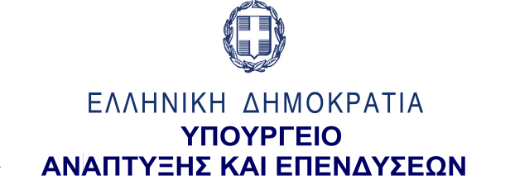
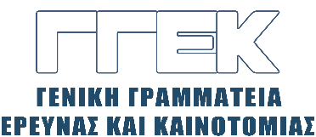

ΔΕΛΤΙΟ ΤΥΠΟΥ 22.10.2022

Συμμετοχή του Γενικού Γραμματέα Έρευνας και Καινοτομίας, κ. Αθανάσιου Κυριαζή
στην έναρξη του 8oυ Athens Science Festival, 21 Οκτωβρίου 2022

Την Παρασκευή 21 Οκτωβρίου, ο Γενικός Γραμματέας Έρευνας και Καινοτομίας, κ. Αθανάσιος Κυριάζης συμμετείχε στην εκδήλωση έναρξης του 8oυ Athens Science Festival 2022.

Το φεστιβάλ διοργανώνεται από τον εκπαιδευτικό οργανισμό "Επιστήμη Επικοινωνία - SciCo", το British Council και την Τεχνόπολη Δήμου Αθηναίων και τελεί υπό την αιγίδα του Υπουργείου Ανάπτυξης και Επενδύσεων και της Γενικής Γραμματείας Έρευνας και Καινοτομίας, η οποία εκπροσωπείται σε αυτό από φορείς και ερευνητικά κέντρα που έχουν σχεδιάσει ειδικές δράσεις μεγάλου ενδιαφέροντος.

Στον χαιρετισμό του ο κ. Κυριαζής, μεταξύ άλλων, επεσήμανε πώς πρόκειται για έναν πολύ σημαντικό θεσμό που φέρνει την επιστήμη κοντά στην κοινωνία. Επίσης, τόνισε ότι ο επιστημονικός μόχθος είναι αθέατος αλλά τα επιστημονικά επιτεύγματα γίνονται ορατά σε κάθε έκφανση της καθημερινής μας ζωής, κάτι που έγινε ακόμη πιο αισθητό μέσα στις συνθήκες της κρίσης που δημιούργησε η πανδημία του covid 19.

Ακολούθως, ανέφερε ότι η σύνδεση της επιστήμης με την καθημερινή ζωή αποτελεί προτεραιότητα της ΓΓΕΚ, της οποίας οι δράσεις στοχεύουν στην εφαρμογή των αποτελεσμάτων της υψηλής ποιότητας επιστημονικής έρευνας που γίνεται στην Ελλάδα για τη βελτίωση της ποιότητας ζωής των πολιτών και για την οικονομική ανάπτυξη της χώρας.

Τέλος, συνεχάρη τους διοργανωτές του φεστιβάλ που κινείται προς την κατεύθυνση αυτή, καθώς αναδεικνύει τον σημαίνοντα ρόλο της επιστήμης για την επίλυση των προβλημάτων και των αναγκών των πολιτών και την ανθρωπιστική της διάσταση.

